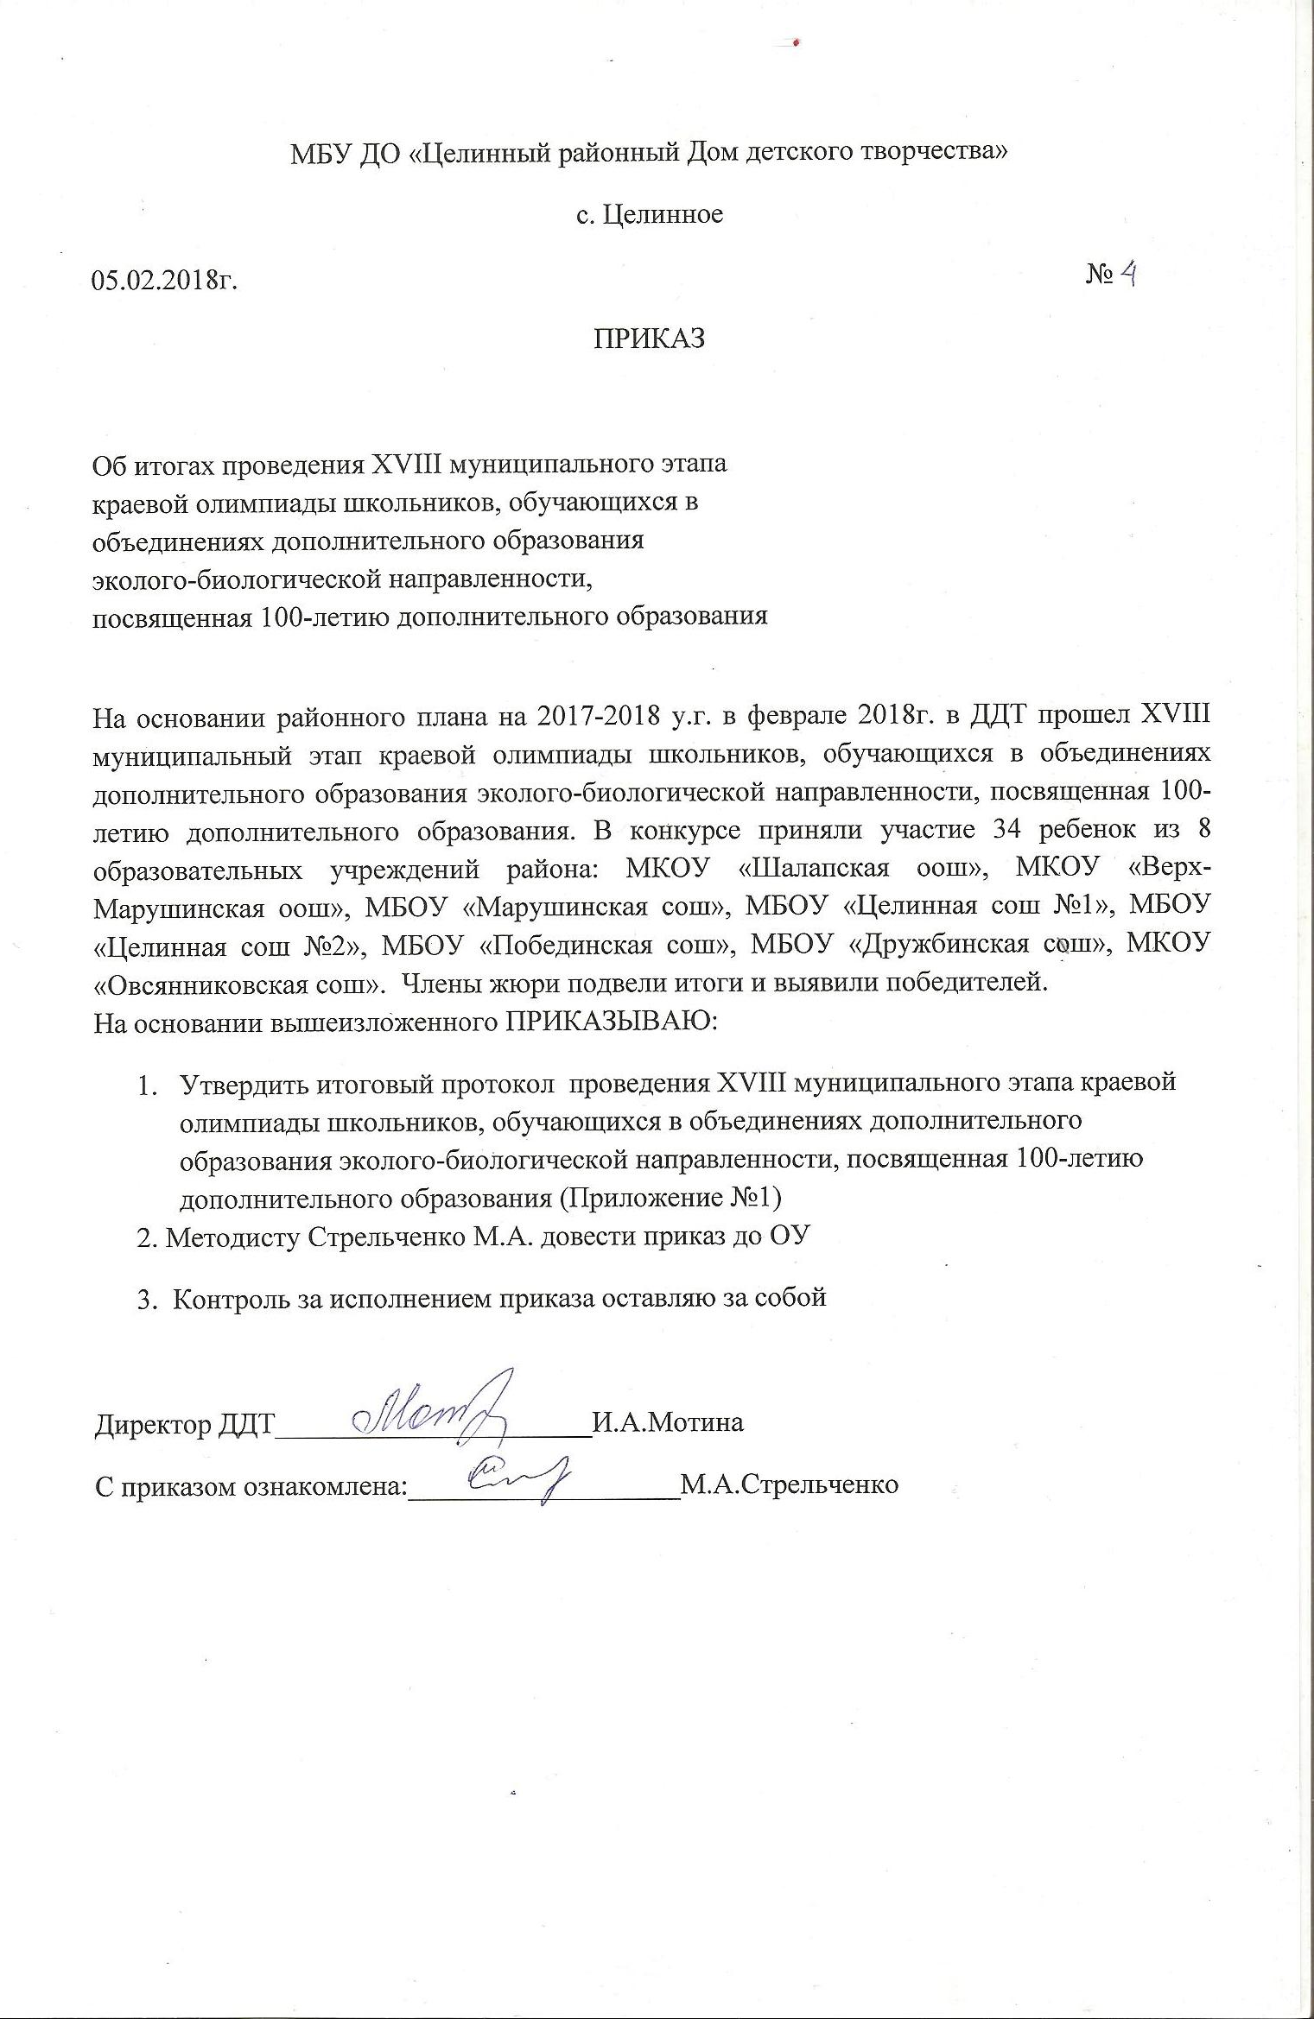

Приложение № 1к приказу №4 от 05.02.2018
Итоговый протокол
XVIII муниципального этапа краевой олимпиады школьников,
обучающихся в объединениях дополнительного образования эколого-биологической направленности
«Растениеводство»
№  п/п | Ф.И. участника | ОУ | Класс | Ф.И.О. учителя | Итого баллов | Место
1. | Бычкова Екатерина | МБОУ «Целинная сош №2» | 11а | Колесова В.А. | 40,5 | 1
2. | Дуплинская Эвелина | МБОУ «Целинная сош №1» |  | Соснина С.В. | 31,7 | 2
3. | Панова Любовь | МКОУ «Шалапская оош» | 9 | Погорелова О.О. | 30,2 | 3
Члены жюри:
Колесова В.А., Булыга Т.В.
«Зоология»
№  п/п | Ф.И. участника | ОУ | Класс | Ф.И.О. учителя | Итого баллов | Место
1. | Кукушкин Максим | МКОУ «Шалапская оош» | 9 | Погорелова О.О. | 38 | 1
2. | Свинаренко Матвей | МКОУ «Верх-Марушинская оош» | 8 | Лучшева М.И. | 35,5 | 2
3. | Погорелов Сергей | МБОУ «Целинная сош №1» | 10 | Соснина С.В. | 31 | 3
Члены жюри:
Погорелова О.О., Лучшева М.И.
«Ботаника»
№  п/п | Ф.И. участника | ОУ | Класс | Ф.И.О. учителя | Итого баллов | Место
1. | Чепурина Алина | МБОУ «Целинная сош №2» | 11а | Колесова В.А. | 40 | 1
2. | Киселева Екатерина | МБОУ «Побединская сош» | 9 | Связова О.Н. | 38 | 2
3. | Дорошина Василина | МБОУ «Целинная сош №1» | 9 | Соснина С.В. | 37 | 3
Члены жюри:
Янченко Е.Н., Соболевская О.В.
«Экология»
№  п/п | Ф.И. участника | ОУ | Класс | Ф.И.О. учителя | Итого баллов | Место
1. | Косых Наталья | МБОУ «Целинная сош №1» | 9 | Забродина В.А. | 53,5 | 1
2. | Озерова Виталина | МБОУ «Побединская сош» | 10 | Давлян Е.А. | 35,5 | 2
3. | Карнаухова Дарья | МКОУ «Шалапская оош» | 9 | Погорелова О.О. | 34,5 | 3
Члены жюри:
Забродина В.А., Левичев П.М.
«Юные друзья природы»
№  п/п | Ф.И. участника | ОУ | Класс | Ф.И.О. учителя | Итого баллов | Место
1. | Ступина Виолетта | МБОУ «Целинная сош №1» | 4 | Березовская С.Н. | 67 | 1
2. | Шурубикова Дарья | МБОУ «Дружбинская сш» | 4 | Козленкова Н.В. | 54 | 2
3. | Чакий Диана | МКОУ «Верх-Марушинаская оош» | 4 | Пенчук Т.С. | 50 | 3
4. | Курдина Инна | МБОУ «Целинная сош №2» | 4б | Савельева Е.В. | 50 | 3
Члены жюри:
Березовская С.Н

Приложение № 1к приказу №____от____________
Итоговый протокол
XVII муниципального этапа краевой олимпиады школьников,
обучающихся в объединениях дополнительного образования эколого-биологической направленности
«Растениеводство»
№  п/п | Ф.И. участника | ОУ | Класс | Ф.И.О. учителя | Итого баллов | Место
1. | Панова Любовь | МКОУ «Шалапская оош» | 8 | Погорелова О.О. | 23 | III
2. | Филонова Екатерина | МБОУ «Целинная сош №1» | 9б | Соснина С.В. | 19
3. | Бычкова Екатерина | МБОУ «Целинная сош №2» | 10а | Колесова В.А. | 28 | II
Члены жюри: Булыга Т.В., МБОУ «Целинная сош №1», Колесова В.А., МБОУ «Целинная сош №2»
«Зоология»
№  п/п | Ф.И. участника | ОУ | Класс | Ф.И.О. учителя | Итого баллов | Место
1. | Сердюк Дарья | МБОУ «Целинная сош №1» | 11 | Соснина С.В. | 32 | III
2. | Мареева Карина | МКОУ «Шалапская оош» | 8 | Погорелова О.О. | 48 | I
3. | Зырянова Ирина | МБОУ «Целинная сош №2» | 8б | Булыга Т.В. | 34 | II
Члены жюри: Погорелова О.О., МКОУ «Шалапская оош», Лучшева М.И., МКОУ «Верх-Марушинская оош»
«Ботаника»
№  п/п | Ф.И. участника | ОУ | Класс | Ф.И.О. учителя | Итого баллов | Место
1. | Чепурина Алина | МБОУ «Целинная сош №2» | 10 | Колесова В.А. | 24 | III
2. | Виткина Надежда | МКОУ «Овсянниковская сош» | 7 | Соболевская О.В. | 25 | II
3. | Мохова Валерия | МКОУ «Овсянниковская сош» | 7 | Соболевская О.В. | 22
4. | Татарченко Полина | МКОУ «Овсянниковская сош» | 7 | Соболевская О.В. | 13
5. | Дрозд Полина | МКОУ «Овсянниковская сош» | 7 | Соболевская О.В. | 17
6. | Федосеева Олеся | МКОУ «Шалапская оош» | 8 | Погорелова О.О. | 31 | I
Члены жюри: Соснина С.В., МБОУ «Целинная сош №1»
«Экология»
№  п/п | Ф.И. участника | ОУ | Класс | Ф.И.О. учителя | Итого баллов | Место
1. | Коротеева Ксения | МБОУ «Целинная сош №2» | 8 | Колесова В.А. | 19 | III
2. | Карнаухова Дарья | МКОУ «Шалапская оош» | 8 | Погорелова О.О. | 21,5 | II
3. | Букреев Илья | МБОУ «Целинная сош №1» | 10 | Забродина В.А. | 36,5 | I
Члены жюри: Забродина В.А., МБОУ «Целинная сош №1»
«Юные друзья природы»
№  п/п | Ф.И. участника | ОУ | Класс | Ф.И.О. учителя | Итого баллов | Место
1. | Стрельникова Елизавета | МБОУ «Целинная сош №1» | 4 | Красавина Н.И. | 20 | II
2. | Зырянова Алена | МКОУ «Шалапская оош» | 4 | Казакова С.А. | 15 | III
3. | Дубровина Полина | МБОУ «Целинная сош №2» | 4б | Колесникова С.Н. | 4
Члены жюри: Красавина Н.И., МБОУ «Целинная сош №1», Мотина И.А., МБУ ДО «Целинный районный Дом Детского творчества»

